Уважаемые родители! Рекомендую почитать с детьми!
Первый рассказ «Мафин ищет клад»
После прочтения попросить детей дать характеристику животным:
- Мафин. Веселый, увлекающийся ослик.
- Перегрин. Умный и обстоятельный пингвин.
- Волли. Добродушный негритенок.
- Освальд. Самоуверенный страус.
- Питер. Рачительный и запасливый щенок.
-Какая самая главная мысль рассказа?
(Что для одного клад, для другого просто обед).
-Чему учит сказка "Мафин ищет клад"?
Сказка учит не делать поспешных выводов, не пытаться искать клад там, где его нет. Учит действовать сообща. Учит дорожить своими вещами и беречь их. Учит думать о будущем.
Проговорить с детьми пословицы к сказке "Мафин ищет клад"
-Давал бог клад, да не умели взять.
-Не всякому дураку клад дается.
-Поспешишь людей насмешишь.
-Не все на сейчас, отложи про запас.
-Не спехом дело спорится. а толком.
Задание для детей: нарисовать понравившегося животного
Жду фотографий рисунков детей!

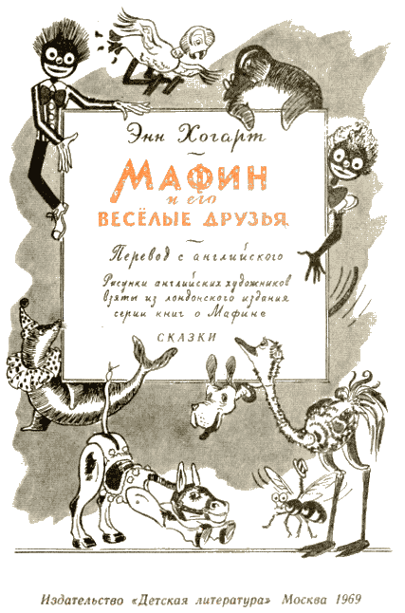

Мафин ищет клад
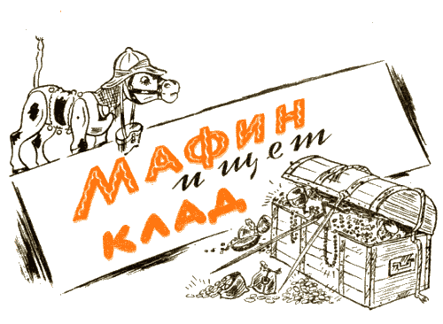
Был чудесный весенний день, и ослик Мафин весело бегал по саду — искал, чем бы заняться. Он уже перемерил все свои парадные сбруйки и попоны, съел завтрак, посмотрел, как на грядках растут морковки, и теперь мечтал о том, чтобы произошло какое-нибудь чудо.
И чудо свершилось.
Ветер неожиданно принёс откуда-то скомканный листочек бумаги. Листочек ударил Мафина прямо в лоб и застрял между ушами.
Мафин снял его, осторожно развернул и стал рассматривать — сначала с одной стороны, потом с другой.
Тут он вдруг обнаружил, что от волнения уже давно не дышит, и выпустил воздух с такой силой, будто он не ослик, а паровоз.
— Вот так штука!.. Да ведь это же клад! Зарытый клад. А это план того места, где он запрятан.
Мафин сел и снова уставился на бумажку.
— Ага! Догадался! — воскликнул он. — Клад спрятан под большим дубом. Сейчас же побегу и вырою его.
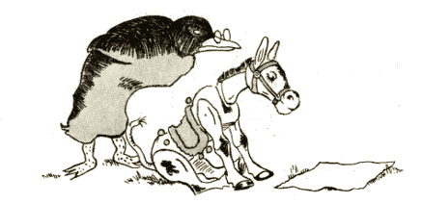
Но в этот миг за спиной Мафина раздался тяжёлый вздох. Ослик быстро обернулся и увидел пингвина Перигрина, который тоже пристально рассматривал план.
— Ага, сокровище! — прошептал Перигрин. — Долго тут гадать не приходится. Сомнений нет: это карта Южного полюса. Сокровище зарыто там! Возьму-ка лыжи, топорик для льда — и в путь!
«Карта Южного полюса? — повторил про себя Мафин. — Южного полюса? Вряд ли! Я всё-таки думаю, что сокровище зарыто под дубом. Давай-ка я еще раз взгляну на план».
Перигрин принялся рассматривать карту сквозь увеличительное стекло, а Мафин лёг на живот и вытянул морду: он думал, что лёжа лучше рассматривать карту.
— Дуб, — прошептал Мафин.
— Южный полюс, — пробормотал Перигрин.
Вдруг чья-то тень легла на карту. Это подошёл негритёнок Волли.
— Да ведь это штат Луизиана в Америке! — воскликнул он. — Я там родился. Мигом уложу вещи и отправлюсь за сокровищем! Интересно только, каким путём туда лучше добраться?
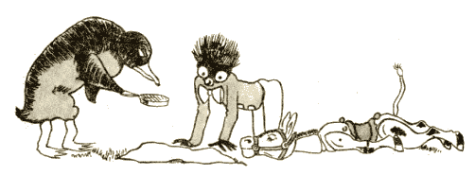
Все трое снова уставились на карту.
— Луизиана! — радовался Волли.
— Южный полюс, — бормотал Перигрин.
— Дуб, — шептал Мафин.
Вдруг все трое подскочили на месте, потому что сзади захрустели камушки. Это появился страус Освальд. Вытянув длинную шею, он посмотрел на карту и улыбнулся.
— Конечно, это Африка! — сказал он. — Я когда-то жил там. Отправляюсь в путь сию же минуту. Только сначала надо хорошенько запомнить план.
— Это Луизиана! — воскликнул Волли.
— Нет, Южный полюс! — возразил Перигрин.
— Дуб! Дуб! — настаивал Мафин.
— Африка, — шептал Освальд. — Вот что, — сказал он, — я забираю план с собой! — Он вытянул шею и схватил клювом бумажку.
В ту же секунду Волли вцепился в неё своей коричневой ручкой, Перигрин наступил на уголок карты перепончатой лапой, а в другой её угол вцепился зубами Мафин.
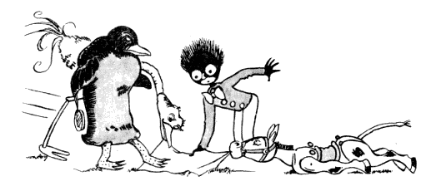
И вдруг, откуда ни возьмись, хлопая ушами и виляя хвостом, примчался щенок Питер.
— Спасибо, Мафин! Спасибо, Освальд! Спасибо, Волли и Перигрин! — вскричал он, задыхаясь от быстрого бега.
Все от удивления забыли про карту.
— За что спасибо? — спросил Мафин.
— Да за то, что вы нашли мою бумажку! — сказал Питер. — Она улетела у меня изо рта, и я уже решил, что она пропала.
— Твоя бумажка? — буркнул Перигрин.
— Ну да, а мне бы очень не хотелось, чтобы она потерялась. Ведь без неё мне не найти моё сокровище!
— Какое сокровище?! — воскликнули разом Мафин, Освальд, Волли и Перигрин.
— Разве вы не поняли, что здесь нарисовано? Вот дорожка нашего сада. Вот кусты. А вот клумба. А это то место, где я зарыл мою самую любимую кость.
И Питер побежал прочь, бережно держа в зубах клочок бумаги.
— Кость! — простонал Мафин.
— Клумба! — вздохнул Освальд.
— Кусты! — проворчал Перигрин.
— А мы и не сообразили! — прошептал Волли.
И все четверо, убитые горем, отправились домой. Но они быстро утешились, увидев, что их ждёт чай со сладким печеньем.
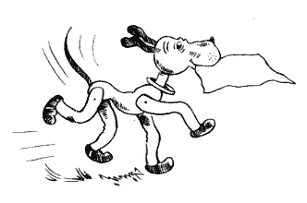

Мафин печёт пирог
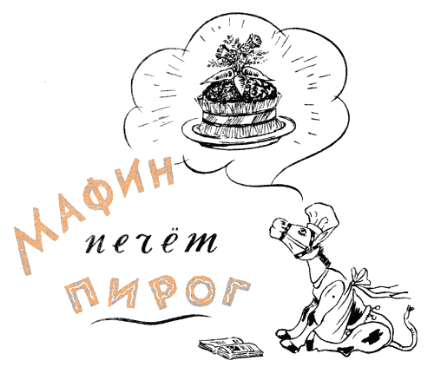
Стоя перед зеркалом, Мафин надел набекрень поварскую шапочку, повязал белоснежный фартук и с важным видом отправился на кухню. Он задумал испечь для своих друзей пирог — не какой-нибудь, а настоящий праздничный пирог: на яйцах, с яблоками, гвоздикой и разными украшениями.
Всё необходимое он разложил на кухонном столе. Оказалось, что для такого пирога нужно очень многое: и кулинарная книга, и миска, и масло, и яйца, и сахар, и яблоки, и корица, и гвоздика, и ещё уйма разных разностей.
— Теперь, если меня оставят в покое и никто не будет ко мне приставать, я испеку славный пирог!
Но как только он это сказал, за окошком послышалось громкое жужжание и в комнату влетела пчела. У неё был очень важный вид, и в лапках она несла баночку с мёдом.
Страница 2 из 16
— Меня прислала наша царица! — сказала пчела, кланяясь. — Она слыхала, что ты собираешься печь сладкий пирог, и поэтому почтительнейше просит тебя принять немного мёду. Попробуй, какой это чудесный мёд!
— Непременно, — сказал Мафин. — Поблагодари свою царицу. Но в рецепте ничего не говорится про мёд. Там написано: «Возьмите сахар…»
— Вз-з-з-здор! — сердито прожужжала пчела. — Её величество пчелиная царица не примет отказа. Все лучшие пироги делаются на меду.
Она жужжала так назойливо, что Мафин согласился взять мёд и положить его в тесто.
— Я передам твою благодарность её величеству! — сказала пчела и, махнув лапкой, улетела в окно.
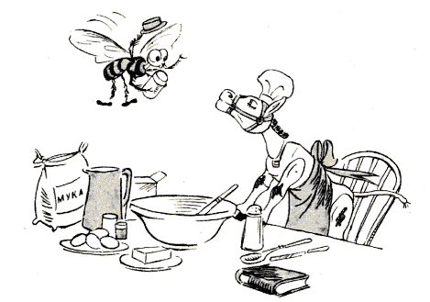
Мафин с облегчением вздохнул.
— Ладно! — сказал он. — Надеюсь, такая капелька мёду не повредит пирогу.
— Так, так, мой мальчик! Пирог печёшь? Хор-р-рошо.
Это была попугаиха Поппи. Она влетела в окно и уселась на столе.
— Так, так. Очень хор-р-рошо. Но тебе необходимы свежие яйца! Я только что снесла для тебя яичко вот в эту чашечку. Бери, и всё будет в порядке, мой дорогой!
Мафин пришёл в ужас, но он всегда старался быть вежливым с Поппи, потому что Поппи была очень старая и раздражительная.
— Спасибо, Поппи, — сказал он. — Только, пожалуйста, не беспокойся: у меня уже есть яйца для пирога. Куриные яйца.
Поппи очень рассердилась: как он смеет думать, будто куриные яйца лучше попугаичьих!
— Я вовсе не шучу, молодой Мафин! — закричала она сердито. — В лучшие пироги всегда кладут яйца попугаев. Делай, как я тебе говорю, и не спорь! — И, оставив чашечку с яйцом, она полетела прочь, что-то гневно бормоча себе под нос.
«Ну ладно, — решил Мафин, — одно маленькое яичко не может повредить пирогу. Пусть отправляется в тесто вместе с мёдом. А уж дальше я всё буду делать по кулинарной книге».
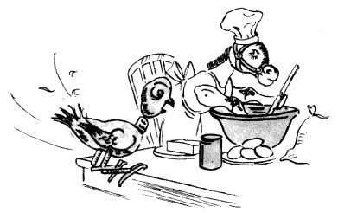
И Мафин пошёл к буфету за сахаром. Но тут раздался весёлый смех, и, обернувшись, Мафин увидел двух маленьких негритят, Волли и Молли. Они хлопотали вокруг миски с тестом: бросали в неё немножко того, немножко этого, щепоточку одного, кусочек другого и помешивали тесто, даже не заглядывая в кулинарную книгу.
— Послушайте! — закричал Мафин сердито. — Кто делает пирог, вы или я? У меня особый рецепт, и вы всё испортите!
Но Волли и Молли только рассмеялись.
— Не сердись, Мафин, — затараторили они. — Мы прирождённые повара, и у нас всё получается само собой. Нам не нужны ни кулинарные книжки, ни весы, ни мерки. Мы кладём всего понемножку и хорошенько размешиваем, чтобы было вкусно. Вот и готово, Мафин! Чудесно! Теперь поставь в духовку, и получится великолепный пирог. До свидания, Мафин!
Волли и Молли убежали, продолжая весело щебетать и слизывать сладкое тесто с липких коричневых пальцев.
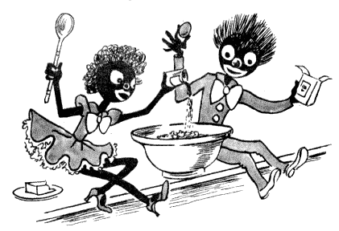
— Теперь мне уже нечего делать с этим тестом! — вздохнул Мафин. — Остаётся только поставить его в духовку и следить за правильной температурой.
— Температурой? — раздался позади скрипучий голос пингвина Перигрина. Мне не послышалось, молодой Мафин, ты сказал «температура»? А понимаешь ли ты значение этого слова? Конечно, нет! Но я тебе помогу… Не беспокойся и предоставь действовать мне!
Бедному Мафину пришлось довольно долго ждать, пока Перигрин суетился вокруг плиты, измеряя температуру, проверяя выключатели, бормоча какие-то непонятные Мафину слова: «измерительная шкала», «ртуть», «перегрев», «накал». В конце концов он сунул пирог в духовку и, захлопнув дверцу, ловко повернул выключатель.
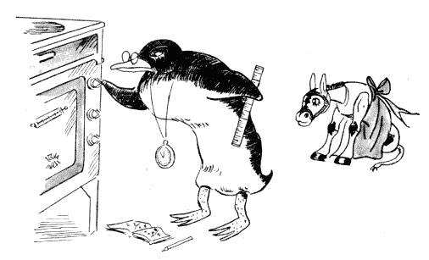
— Ну что ж, — сказал Мафин, — хотя мне и не дали самому сделать пирог, зато я сам его украшу.
Он побежал в сад, и тут вдруг ему пришла в голову блестящая мысль: а не украсить ли верхушку пирога ботвой моркови? Она очень красива и похожа на перышки. Но когда Мафин сорвал с грядки зелёный пучок ботвы, он вдруг заметил молоденький лиловый чертополох. Он и его сорвал и, повеселев, побежал со своим букетом домой.
Войдя в кухню, он обомлел. Перигрина не было, но зато пришёл страус Освальд. Освальд вытащил пирог из духовки и наклонился над ним. Мафин притаился и смотрел. Освальд украшал пирог перышками из своего хвоста… Ноздри у Мафина задрожали, а из правого глаза медленно потекла слеза. Разве это был тот чудесный пирог, о котором он мечтал?
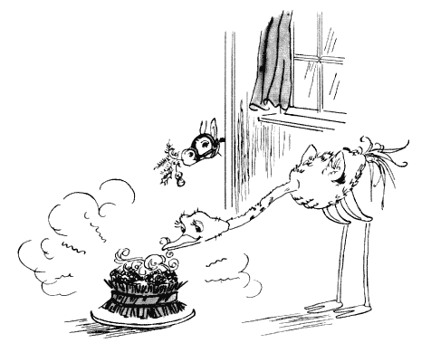
Освальд поднял глаза и увидел ослика.
— Иди сюда, Мафин! — весело воскликнул он. — Я узнал, что ты печёшь пирог, и решил мимоходом взглянуть на него. Я отнесу его на стол, и мы будем все вместе пить чай.
— Хорошо, Освальд!.. — печально сказал Мафин, роняя на пол свой чудесный букет. — Пусть будет так. Я сейчас приду. Вот только сниму поварскую шапочку…
Тут он пошевелил ушами и неожиданно обнаружил, что шапочки на голове нет. Куда она могла пропасть? Он выглянул в окно, поискал под столом и даже проверил, нет ли её в духовке. Исчезла! От огорчения Мафин присел.
Страница 3 из 16
— Ой! — сказал он. — Вспомнил! Шапка упала у меня с головы в миску, но все были так заняты приготовлением моего пирога, что не заметили её, а я забыл её вынуть. Знаешь, Освальд, — добавил он, — мне совершенно не хочется есть. Но надеюсь, что вам всем пирог очень понравится. Пойду немножко погуляю…
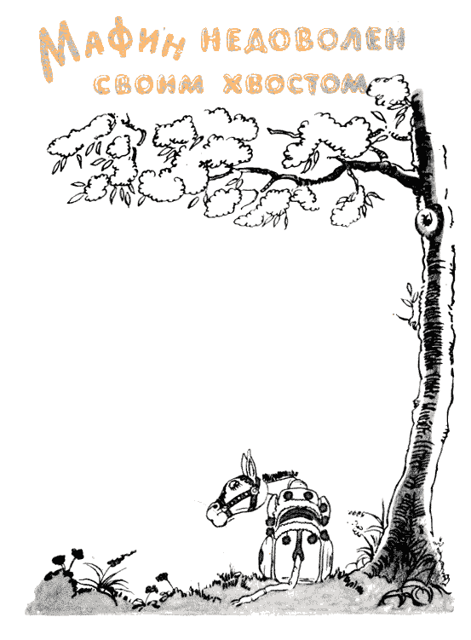
Опечаленный Мафин сидел под вишнёвым деревом в саду. Если бы кто-нибудь понаблюдал за ним в это время, то увидел бы, как он поворачивает голову то вправо, то влево, изо всех сил вытягивая шею и стараясь разглядеть свой хвост.
Хвост был длинный, тонкий, прямой, как палка, с маленькой кисточкой на конце. И Мафин с грустью подумал, что ни у кого из его друзей нет такого жалкого хвоста.
Он встал и направился к небольшому пруду, где плавала и ныряла, поблёскивая чёрной атласной кожей, тюлениха Сэлли.
— Ах, Сэлли! — сказал Мафин. — Какой у тебя замечательный хвост! Не то что мой…
— Не унывай, — сказала Сэлли приветливо. — Если тебе непременно хочется сменить свой хвост, я с удовольствием одолжу мой запасной, хотя мне кажется, что твой не так уж плох. Вполне подходящий и даже хорошенький.
Сэлли нырнула в пруд и вскоре появилась с запасным хвостом. Хвост был совершенно мокрый, потому что хранился в скалистой подводной пещере. Сэлли аккуратно прикрепила его Мафину поверх его собственного хвоста.
— Готово! — сказала Сэлли. — Это очень полезный хвост: с ним можно плавать и нырять.
И прежде чем Мафин успел поблагодарить её, тюлениха снова скользнула в воду.
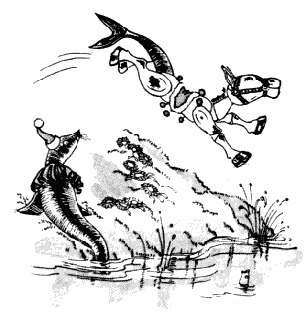
Мафин долго стоял на берегу, чувствуя себя очень неловко с таким непривычным хвостом. Ему всё время казалось, что хвост так и подталкивает его к воде, будто хочет снова стать мокрым и блестящим и поплавать в пруду. И Мафин вдруг сделал глубокий вдох и впервые в жизни нырнул в воду. Хотя он старался во всём подражать Сэлли, ничего не вышло. Он камнем упал на дно, но через минуту выскочил на поверхность, пыхтя, фыркая и пуская пузыри.
— Сэлли, — еле проговорил он. — Сэлли! Помоги! Помоги! Тону!
Сэлли быстро подплыла к нему и помогла выбраться на берег.
— Пожалуйста, забери обратно свой хвост, Сэлли! — сказал Мафин, когда немного пришёл в себя. — Ему бы хотелось сидеть в воде всю жизнь, а я не могу. С твоей стороны было очень мило одолжить мне свой хвост, но я не уверен, что он мне подойдёт.
Мафин немножко посидел на берегу, чтобы отдышаться, а потом тихонько побрёл к пингвину Перигрину, который грелся на солнышке около своей хижины и читал учёную книгу.
— Какой у вас прелестный, аккуратненький хвостик, мистер Перигрин! — сказал Мафин. — Как бы мне хотелось иметь такой же! Его, наверно, легко держать в чистоте и порядке.
Перигрин очень обрадовался и был польщён. Он ласково посмотрел на Мафина. Солнце пригревало спину пингвина, он вкусно пообедал и наслаждался книжкой. Ему захотелось оказать кому-нибудь добрую услугу.
— Ты совершенно прав, молодой Мафин, — сказал он. — У меня действительно прекрасный хвост: красивый, аккуратный, работящий. Должен признаться, что твой хвост очень невыгодно отличается от моего. Знаешь что? Я одолжу тебе мой запасной хвост. Тебе он очень пойдёт.
Перигрин вынул из несгораемого шкафа свой запасной хвост, чуть поменьше того, который носил сам, и, пожалуй, чуточку менее блестящий, но, в общем, отличный хвост.
— Вот, — сказал он, прилаживая хвост Мафину. — Этот хвост тебе пригодится. Это довольно-таки смышлёный хвост, и он поможет тебе думать.
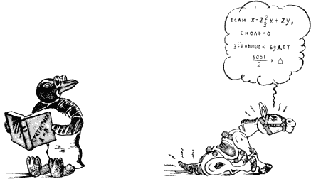
Перигрин снова взялся за книгу и перестал обращать на Мафина внимание.
Скоро Мафин убедился, что Перигрин и в самом деле был прав, говоря, какой у него учёный и умный хвост. Хвост заставил Мафина призадуматься о таких сложных вещах, что уже через минуту у ослика разболелась голова. Он старался не думать, чтобы не утомлять себя, но хвост этого не хотел. Хвост заставлял ослика мыслить и быть серьёзным.
Наконец Мафин окончательно потерял всякое терпение.
— Пожалуйста, Перигрин, — сказал он кротко, — заберите ваш хвост. Это, конечно, замечательный хвост, и я вам очень благодарен, но у меня от него разболелась голова.
— Мне бы следовало знать, — сердито сказал Перигрин, отцепляя от Мафина хвост и укладывая его в несгораемый шкаф, — что несчастный осёл, такой вот, как ты, никогда не сможет пользоваться первоклассным хвостом, таким вот, как этот! С моей стороны было просто смешно предлагать его тебе. Сейчас же уходи отсюда, я не могу больше терять драгоценное время на такого осла, как ты!
Мафин вернулся под вишнёвое дерево. Нельзя сказать, чтобы теперь он был вполне доволен своим хвостом, но всё-таки убедился, что его хвост лучше, чем у Сэлли и Перигрина.
Вдруг он заметил страуса Освальда, который стоял за деревом. Освальд дожидался, пока вишни сами упадут ему в рот. Ждать надо было очень долго, потому что дерево ещё только цвело. Наконец страус перестал смотреть на ветки, закрыл рот, вздохнул и тут только заметил Мафина.
Страница 4 из 16
— Что случилось, Мафин? — спросил Освальд. — У тебя такой жалкий вид!
— Хвост замучил! — ответил он. — Ну что это за хвост! Как бы мне хотелось, чтобы он был из настоящих пушистых перьев, как у тебя!
Дело в том, что Освальд очень гордился своим хвостом. Это было его единственное сокровище, и он его очень берёг. Но Освальд был добряк и любил Мафина.
— Если хочешь, Мафин, я могу одолжить тебе мой самый лучший, парадный хвост. Он завёрнут в папиросную бумагу. Подожди минуточку, я сейчас принесу.
Освальд поскакал прочь на своих длинных, тонких ногах и вскоре вернулся, неся в клюве драгоценный пушистый хвост.
— Смотри, — сказал он, осторожно развёртывая его. — Не правда ли, какой красивый? Береги его и обязательно поднимай, когда будешь садиться, а то изомнёшь.
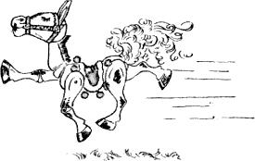
Он осторожно приладил Мафину пышный хвост. Ослик горячо поблагодарил его и обещал, что будет обращаться с ним бережно.
Потом Мафин с гордым видом отправился на прогулку, а сзади на хвосте у него развевались прелестные перышки.
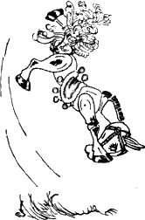
Но даже хвост страуса не подошёл Мафину. Оказалось, что он нестерпимо щекочет! Мягкие пушистые перышки чуть не сводили Мафина с ума. Он не мог шагать спокойно: приходилось подпрыгивать и подскакивать, чтобы убежать от сумасшедшей щекотки.
— Худо, Освальд! — кричал он, прыгая и брыкаясь. — Отцепи его поскорей! Так щекотно, что я сойду с ума!
— Странно! — сказал Освальд. — Никогда не замечал, чтобы он щекотал!..
Тем не менее он отстегнул хвост, осторожно завернул его в папиросную бумагу и отнёс домой.
Мафин сел на траву огорчённый. Опять неудача! Неужели ничего нельзя поделать с бедным хвостом? Вдруг он услышал на тропинке быстрые шаги. Они затихли возле него. Мафин уныло поднял голову. Перед ним стояла девочка Молли — сестра Волли.
— Не вешай носа, Мафин! — сказала она. — Глупенький, ну что хорошего в чужих хвостах? Лучше украсить свой собственный. Когда мама хочет, чтобы у дочки была красивая причёска, она завязывает ей бант. Давай сделаем то же самое с твоим хвостом. Посмотри, какую я принесла тебе ленточку. Пожалуйста, приподними хвостик, Мафин!
Мафин послушно поднял свой длинный белый хвост и чуть было не свернул шею, стараясь разглядеть, что делает Молли.
— Готово! — закричала она через минуту. — Подымись, Мафин, и помаши хвостом. Увидишь, какой он теперь хорошенький.
Мафин послушался и остался очень доволен: на конце хвоста был завязан красный шёлковый бант. Его хвост стал теперь самым красивым из всех хвостов на свете!
— Спасибо, Молли, — сказал он. — Ты очень добрая и славная, и ты так ловко всё это придумала! Пойдём покажем всем, как это красиво!
Мафин поскакал с гордым видом, а Молли побежала рядом. Мафин больше не стыдился своего хвоста. Наоборот, он был от него в восторге. И каждый встречный соглашался, что Молли очень ловко всё придумала.
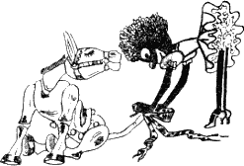

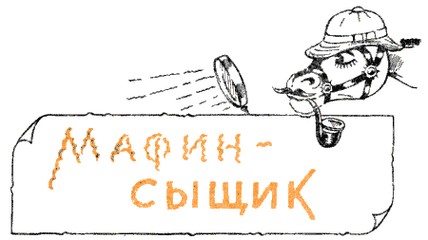
Мафин обнаружил таинственную пропажу. Это очень взволновало его. Он пришёл на кухню, чтобы, как всегда, позавтракать сладкой и сочной морковкой, но не нашёл её там. Стояла чистая белая тарелка — и ни одной морковки.
Ничего подобного никогда не случалось прежде. Мафин сел и задумался.
«Тут нужен сыщик! — решил он. — Только сыщик может разгадать эту тайну».
Ему очень нравились эти чуть страшные слова: «сыщик», «тайна»…
«Будь у меня подходящая шляпа, я бы сам мог стать неплохим сыщиком, подумал он. — А пока придётся просто менять шапочки да маскироваться, чтобы никто не узнал меня».
Итак, он надел свою белую шапочку и отправился па поиски преступника. Пробегая по саду, он увидел тюлениху Сэлли. Она спешила к нему навстречу, очень встревоженная, и кричала:
— Ах, Мафин, у меня пропал мячик! Я его оставила около реки, а он исчез!
— Вот как? — сказал сыщик Мафин. — Это, безусловно, связано с моей пропажей. Расскажи мне все подробности, Сэлли, и я найду мяч!
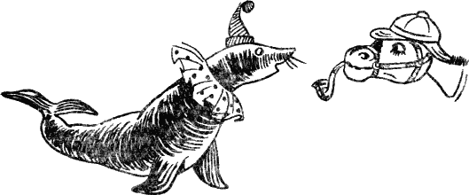
Сэлли объяснила, как было дело. Потом Мафин попросил её показать то место, где она оставила мячик. Обнюхав и осмотрев песок, он нашёл там кое-что существенное.
— Ага! — сказал сыщик. — Это следы! Без сомнения, эта улика поможет нам отыскать преступника.
Он сбегал домой, надел другую шапочку, привязал седую бороду и снова принялся за поиски. Ему казалось, что он похож на старого-престарого старичка и что никто не сможет узнать его. По дороге он встретил щенка Питера.
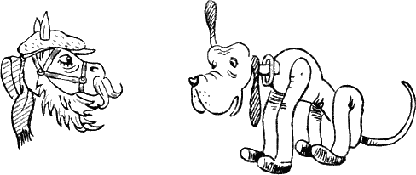
— Здравствуй, Мафин! — крикнул Питер.
— Ш-ш-ш!.. — сказал Мафин. — Я не Мафин. Я сыщик. Я разыскиваю пропавшие морковки и мячик. Одну улику я уже нашёл.
— A y меня пропала моя любимая старая кость! — сказал Питер грустно. — Я зарыл её в клумбу, а теперь там ничего нет. Если ты сыщик, найди, пожалуйста, мою кость. Мне она очень нужна.
Страница 5 из 16
— Идём со мною, Питер, — сказал сыщик Мафин. — Покажи, где ты её зарыл.
Питер показал Мафину ямку в клумбе. Мафин обнюхал землю, как настоящий сыщик, и опять нашёл кое-что интересное. Это была ещё одна улика. И вот как она выглядела:
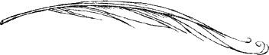
— Ага! — сказал Мафин. — Это перо. Теперь я уже кое-что знаю о преступнике. У него есть нога, и ему принадлежало это перо.
Великий сыщик снова побежал домой, чтобы переодеться. Когда он вышел из дому, это уже был не старый-престарый старичок, а прелестная маленькая девочка в соломенной шляпке, с косами. Ослик побежал дальше, ища улики, и вскоре наскочил на пингвина Перигрина. Перигрин был в дурном настроении.
— Потрудись глядеть, куда идёшь, молодой Мафин! — проворчал он. Натыкаешься на встречных!
— Ш-ш-ш!.. — сказал Мафин. — Я не Мафин. Я сыщик. Я маскируюсь. Я разыскиваю пропавшие морковки, мячик и кость. Две улики я уже нашёл: у преступника была одна нога, и у него было это перо.
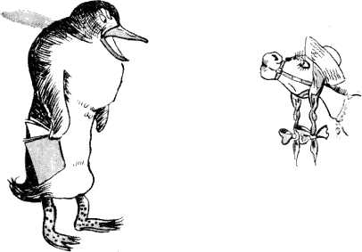
— Если ты действительно сыщик, — сказал Перигрин, — поищи-ка лучше мои часы. Они мне нужны, чтобы правильно распределять время.
— А где вы их видели в последний, раз? — спросил Мафин.
— В цветнике, — ответил Перигрин. Мафин пустился галопом по дорожке, которая вела к цветнику, и услыхал, как что-то тикает в кустах.
— Ага! — сказал Мафин. — Это улика. Теперь я знаю три вещи о преступнике. У него по крайней мере одна нога, у него было перо, и он тикает.
И, промчавшись мимо стоявшего в кустах Освальда, Мафин снова возвратился в дом.
На этот раз в саду появилась не маленькая девочка, а китайский фокусник. В это время из окошка кухни выглянул негритёнок Волли.
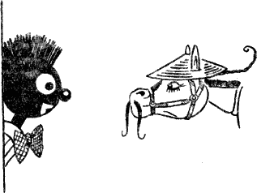
— Здравствуй, Мафин! — сказал он. — Не знаешь ли ты, куда пропал мой пакетик с яйцами?
— Ш-ш-ш! — сказал Мафин. — Я не Мафин. Я сыщик. Я разыскиваю пропавшие морковки, мячик, кость и часы. Три улики против преступника у меня уже есть.
— О милый Мафин, если ты сыщик, найди пропавшие яйца! Они мне очень нужны: я хочу испечь печенье к чаю.
— Расскажи, как они пропали, — попросил Мафин.
И Волли рассказал.
Мафин пообещал отыскать яйца. Он обнюхал всю траву вокруг дома и в саду, заглядывал во все двери, а когда кто-нибудь проходил мимо, прятался в шкаф. Но ему так и не удалось что-либо найти.
— Ну что ж, — сказал Мафин, — значит, придётся поколдовать.
Он не очень-то любил это делать, даже немножко побаивался, потому что не всегда у него удачно получалось. Иногда возникали неожиданные осложнения.
Мафин вошёл в свой сарайчик и плотно прикрыл дверь. Его друзья уселись снаружи и терпеливо ждали. Им пришлось ждать довольно долго. Наконец из трубы повалил густой черный дым, и в воздухе чем-то запахло. Когда Мафин снова появился, на нём была волшебная шапочка, а в руках он нёс нечто особенное.
— Это волшебный аппарат, — сказал он. — Когда я смотрю в него, я вижу такие вещи, которых никто не видит. Вот, например, я смотрю через него на Освальда и вижу, что у него внутри, под перьями и кожей, находится… Ой, Освальд, что я вижу! Мои морковки, и мячик Сэлли, и кость Питера, и часы Перигрина, и пакетик с яйцами!.. Ах, Освальд, ты всё это проглотил!
У Освальда был очень пристыжённый вид, а все так и ахнули. Потом хором заговорили:
— Мои часы!
— Моя любимая кость!
— Какая жадная птица!
— Что теперь делать?
— Как достать обратно?
Только Освальд молчал.
— Здесь нужно новое волшебство, — сказал Мафин и с важным видом вернулся в сарайчик.
Он вышел оттуда с удочкой в руке. Может быть, это была даже не удочка, а волшебный кнутик, кто знает? А может быть, и то и другое.
Как только Мафин взмахнул волшебной удочкой, раздался какой-то странный звук, и тут же перед Волли очутился его пакетик с яйцами. Ещё один взмах — и Перигрин получил свои часы. Взмах — и к Питеру вернулась его любимая старая кость. Потом Сэлли получила свой мячик и, наконец, Мафин — пучок морковки.
— Ну вот, — сказал Мафин, — теперь всё в порядке.
Все окружили Мафина и принялись горячо благодарить его.
— Я устал! — сказал он. — Это очень трудно — быть сразу и сыщиком, и волшебником! — И добавил: — Пойду домой, поем морковки, а потом хорошенько высплюсь. До свиданья!.. Да! Совсем забыл про Освальда… Знаешь что, Освальд? Сходи-ка на кухню и съешь что-нибудь, только съедобное! Не проглоти по ошибке кастрюлю или ложку.

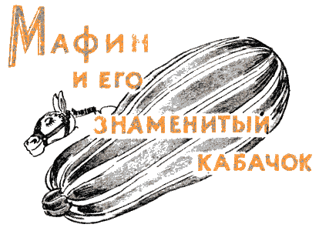
Все только и твердили о предстоящей выставке фруктов и овощей. На залитых солнечными лучами грядках и в парниках выращивались гигантские луковицы и помидоры. Сладкие яблоки, сливы и груши охранялись день и ночь, чтобы их кто-нибудь не сорвал или не повредил.
— А я пошлю на выставку кабачок! — заявил ослик Мафин.
Пингвин Перигрин, который всегда любил казаться важным, посмотрел на него поверх очков.
— Почему кабачок? — спросил он. — Объясни мне, молодой Мафин, почему ты собираешься выставить кабачок?
Страница 6 из 16
— По трём причинам, — ответил Мафин. — Сейчас объясню.
И прежде чем Перигрин успел что-либо сказать, Мафин встал, положил одно копыто на стол, откашлялся: «Кхе! Кхе!» — и начал:
— Во-первых, рассмотрим, где растёт кабачок. Он растёт на холмике, возвышаясь над другими растениями. Он похож на короля в замке. Я усядусь рядом с ним, и все будут говорить: «Смотрите, это ослик Мафин и его кабачок!» Во-вторых, я хочу вырастить кабачок потому, что мне нравятся его хорошенькие жёлтые цветочки: они похожи на маленькие трубы. А в-третьих, большой кабачок надо везти на выставку в тачке. Нельзя нести его, как какие-нибудь там яблоки, или сливы, или груши. Нет! Он слишком важная персона, чтобы его запихивали в продовольственную сумку или бумажный пакет. Следует погрузить его в тачку и торжественно везти, а все будут смотреть на его владельца и восхищаться им.
— Гордыня до добра не доводит! — сказал Перигрин, когда Мафин закончил свою длинную речь. — Без очков и не разглядишь твоих кабачков, — пробормотал он и заковылял прочь.
Мафин привык к характеру Перигрина, но всё же рассчитывал, что тот заинтересуется его планом.
Вдруг он вспомнил.
— О Перигрин! — позвал он. — Я забыл вам сказать! Вы видели когда-нибудь зёрнышки кабачка? Их можно высушить, выкрасить и сделать из них бусы!..
Но Перигрин даже не оглянулся. Он степенно удалялся по дорожке.
«А ведь слышал, что я сказал!..» — подумал Мафин, глядя ему вслед.
Потом он пошёл в сарай, взял лопату, вилы и садовый совок, положил всё в корзину, прихватив также кабачковые семена, и отправился на огород. Он долго искал место, где можно было бы посадить семена драгоценного кабачка. Наконец нашёл подходящий кусочек земли, положил инструменты на землю и принялся копать. Он рыл землю копытами. То передними, то задними. А иногда носом. Он не пользовался инструментами, которые принёс: ни лопатой, ни вилами, ни совком. Он захватил их только, чтобы показать, что он настоящий огородник.
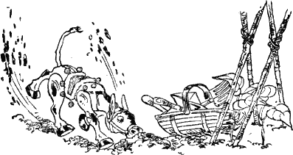
Приготовив подходящую ямку, Мафин посадил семечко кабачка, полил водой и крепко утоптал. Потом убрал инструменты под навес и пошёл домой пить чай. Он основательно поработал и почувствовал, что проголодался.
Для Мафина наступили трудовые дни. Он должен был охранять грядку и следить, чтобы на ней не росли сорные травы. В сухие дни землю следовало поливать, а в жаркие — укрывать от солнечных лучей. Но больше всего Мафин уставал, наблюдая, как растёт кабачок.
Иногда он старался выспаться днём, чтобы со свежими силами сторожить кабачок ночью.
Наконец появилось маленькое нежное растеньице. Оно всё росло и росло. Вскоре оно дало длинные, висячие зелёные побеги и прелестные жёлтые цветы, о которых Мафин рассказывал Перигрину. И вот однажды показался малюсенький кабачок. С каждым днём он становился всё больше и больше. По утрам Мафин приглашал кого-нибудь из друзей полюбоваться кабачком. Сперва друзья ворчали, но, по мере того как кабачок становился всё тучнее, круглее, всё более длинным и блестящим, они стали проявлять к нему больше интереса.
Перигрин даже принёс как-то рулетку и стал измерять длину и ширину кабачка, а результат записал в книжечку, на обложке которой было напечатано: «Каталог всех разновидностей кабачков».
«Наверно, Перигрин хочет сшить на кабачок чехол, — решила овечка Луиза. Иначе зачем ему такая точная мерка?»
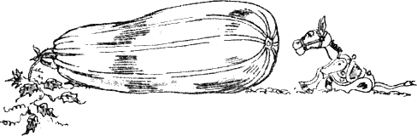
Приближался день выставки фруктов и овощей. А кабачок всё рос и рос. Мафин и его друзья волновались ужасно. Ослик достал тачку и выкрасил её в зелёный и белый цвета. На дно положил охапку сена, чтобы во время перевозки на выставку кабачок не перекатывался с боку на бок и не треснул. Мафин имел обыкновение греться на солнышке, лёжа рядом с кабачком, и мечтать, как он повезёт по улице свой кабачок и как все встречные будут говорить: «Смотрите, это ослик Мафин везёт свой замечательный кабачок!»
Великий день наступил.
Было тепло, солнечно и весело. Мафин вскочил спозаранку и в сопровождении всех своих приятелей отправился на огород, не забыв прихватить мягкую тряпочку, чтобы до блеска натереть кабачок. Последним шёл Перигрин, неся острый ножик.
Друзья встали полукругом около Мафина и его кабачка. Перигрин сделал несколько шагов вперёд, вручил Мафину ножик и опять отступил на своё место. Мафин склонился над кабачком и неожиданно приложил ухо к его круглому, лоснящемуся боку.
Все следили затаив дыхание: они заметили, что Мафин в недоумении. Вдруг он выпрямился, обошёл кабачок кругом и приложил ухо с другой стороны. Потом нахмурился и, посмотрев на друзей, прошептал:
— Подойдите ближе. Тихо! Слушайте!
Животные на цыпочках, бесшумно приблизились и, приложив уши к кабачку, стали слушать. В кабачке что-то шуршало, бормотало, попискивало. Тогда животные обежали вокруг кабачка и стали слушать с другой стороны. Здесь шум был громче.
— Смотрите! — закричал Мафин. И все тут же посмотрели, куда он показывал. Внизу, у самой земли, в кабачке была маленькая круглая дырочка.
Страница 7 из 16
Перигрин сделал несколько шагов вперед, взял у Мафина ножик и постучал рукояткой по зелёной коже кабачка.
— Вылезайте! — закричал он сердито. — Сейчас же вылезайте!
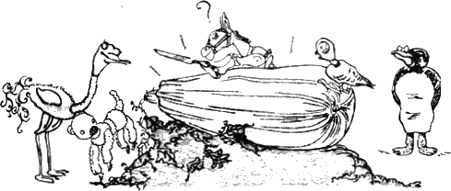
И вот они вылезли — целая семейка мышей! Тут были и большие мыши, и маленькие, мышиные дедушки и бабушки, тётки и дяди и родители с детьми.
— Так я и думал! — сказал Перигрин. — Это родственники Доррис и Моррис — полевые мышки.
Бедняга Мафин! Он с трудом сдерживал слезы, видя, как мышки одна за другой выскакивают из его замечательного кабачка.
— Испортили мой кабачок! — прошептал он. — Совершенно испортили! Как я его теперь повезу на выставку?
Он сел спиной к друзьям, и по его вздрагивающим ушам и хвосту можно было догадаться, как плохо он себя чувствует.
— У меня идея! Идея! Пожалуйста, послушайте! У меня чудесная идея! — взволнованно проблеяла овечка Луиза. — Пожалуйста, дайте мне рассказать мою идею! О, пожалуйста!.. — продолжала она, прыгая перед Мафином и говоря так быстро, что её с трудом можно было понять.
— Хорошо, — сказал Перигрин, — мы тебя слушаем. Только перестань прыгать и говори помедленнее.
— Вот что я придумала, — сказала Луиза, — пускай Мафин выставит свой кабачок в отделе, который называется «Необыкновенное употребление обыкновенных овощей». Я уверена, что никто никогда и не слышал о кабачке — мышковом домике, то есть, я хочу сказать, домике для мышей…
— Ничего, мы поняли тебя, Луиза! Это прекрасная мысль! — закричал Мафин.
И когда Луиза увидела его благодарный взгляд, она была так счастлива и горда, что даже совсем перестала бояться Перигрина.
Страус отправился за тачкой, в которой была приготовлена охапка сена, а Мафин осторожно протёр и отполировал бока кабачка. Перигрин собрал всех мышей. Он велел им хорошенько прибрать дом внутри и привести себя в порядок. Затем он прочёл им наставление по поводу того, как вести себя на выставке фруктов и овощей.
— Ведите себя непринуждённо, — сказал он, — но не делайте вида, будто вы прислушиваетесь к тому, что говорит публика. И уж конечно, вам не следует вмешиваться в разговоры и спорить. Делайте вид, что вы глухи.
Мышки сказали, что они всё поняли и что будут стараться угодить Мафину.
Тут явился Освальд с тачкой, и все стали помогать укладывать кабачок на мягкую кровать из сена. Мышки изо всех сил старались помочь: толкали и подпихивали, шмыгая под ногами, скатываясь с кабачка и зарываясь в сено. Но проку от них не было: они только всем мешали.
К счастью, ни одна из них не пострадала. Перигрин объяснил им, что они должны делать на выставке и какие позы им следует принять, чтобы казалось, будто они восковые фигурки. Затем вся процессия тронулась в путь.
Мафин шёл впереди, расчищая путь. За ним следовала Луиза — ведь это ей принадлежала блестящая идея! За Луизой Освальд нёс пучок сена, потом шёл Перигрин, а за ним в беспорядке бежали остальные.
Когда они пришли на выставку, все другие экспонаты были уже там. Их владельцы стояли рядом на страже. Мафин и сопровождающие его животные гордо проследовали в самый центр зала. Когда они проходили через отделение кабачков, все остальные владельцы кабачков приуныли и их надежды на премию рухнули. Но они сразу успокоились и повеселели, видя, что Мафин прошёл дальше, в отделение «Необыкновенное употребление обыкновенных овощей». Они поняли, что Мафин не собирается состязаться с ними.
Стенд «Необыкновенное употребление обыкновенных овощей» находился в самом конце выставки. Там было выставлено много интересных вещей: фигурки, вырезанные из картофеля и турнепса, букеты из редисок и морковок и разные украшения для стола из разноцветных овощей. Прибежал какой-то человек и показал Мафину, куда надо поставить тачку. Пошептавшись немного с Перигрином, он начертил на табличке:

Экспонат А —

домик для МЫШЕЙ из

кабачка.

Владелец —

ослик МАФИН
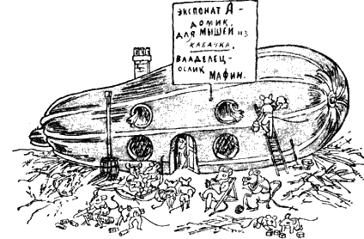
Все животные с гордостью разместились вокруг кабачка в ожидании прихода судьи. Наконец пришли двое судей и единогласно решили, что кабачок-домик самый необыкновенный экспонат на выставке. Мышки вели себя прекрасно и делали вид, будто им всё равно, когда судьи, наклоняясь к кабачку, натыкались на них или сбивали их с ног своим дыханием.
— Не может быть никакого сомнения, это лучший экспонат! — сказал первый судья.
— Дадим ему первую премию, — сказал второй, одобрительно кивая головой.
Он подошёл к Мафину и повесил ему на шею медаль. А первый судья прикрепил к кабачку диплом «Первая премия».
Тут мышки не выдержали. Они все кинулись на диплом и стали его грызть, чтобы узнать, съедобен ли он. Но Перигрин их прогнал. Все смеялись, а Мафин делал вид, будто ничего не замечает.
Итак, мечта Мафина сбылась. Он повёз кабачок обратно домой, и все встречные восхищались и говорили: «Посмотрите, какой молодец Мафин! Посмотрите, какой чудесный кабачок он вырастил!»
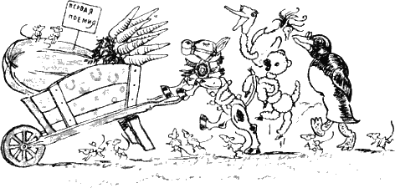
Страница 8 из 16
На шее у Мафина висела медаль. А кроме того, он получил ещё премию чудесный пучок моркови. Такого почёта он в жизни не видывал!
Мафин положил кабачок обратно на грядку, где тот рос, чтобы мышки могли жить в нём до конца лета. Мафин обещал мышкам каждый день приходить к ним в гости. Кроме того, он посоветовал им вынуть из кабачка все зёрнышки, вымыть их и нанизать красивое длинное ожерелье.
Когда ожерелье было готово, Мафин подарил его овечке Луизе в благодарность за хорошую идею.
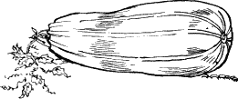
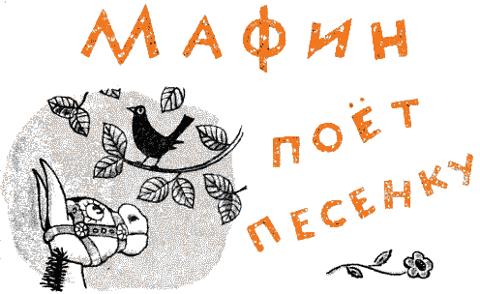
«Какое чудесное утро!» — подумал Мафин, высунув голову из дверей своего сарайчика. Солнышко светило ярко-ярко, а на верхушке высокого дерева, запрокинув маленькую головку, закрыв глаза и широко открыв клюв, пел чёрный дрозд.
Мафин видел, как радуется дрозд своей песне, и сказал про себя: «Наверно, приятно петь, как эта птичка! Хорошо, если бы и я умел так петь!» Потом он подумал немножко и добавил: «У меня, конечно, тоже получится, только сперва нужно сочинить слова».
Он развёл немного краски в ведёрке, прибил на стену большой лист бумаги и надел свою «умную шапочку», которая помогает думать.
— Сперва я напишу стихи, — сказал Мафин мечтательно.
Потом обмакнул копыто в краску и стал писать.
Вот что у него получилось:

ПЕСЕНКА МАФИНА
Чирик! Чирик! Чирик! Чирик!
Тюрлю! Тюрлю! Тюрлю! Тюрлю!
Слушайте, слушайте, слушайте все!
Это я, Мафин, пою!
— Теперь я начну петь! — сказал Мафин. Он закрыл глаза, запрокинул голову и широко разинул рот. В это время мимо сарайчика проходила овечка Луиза. Она была в белом халатике и несла маленький бинтик, потому что ей очень хотелось кого-нибудь лечить. Когда Мафин запел, Луиза так испугалась, что закричала и уронила бинт. Он запутался вокруг её ног, и она упала.
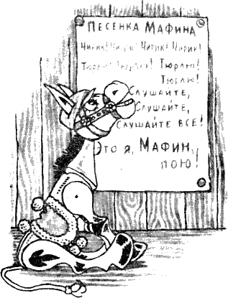
Прибежала жирафа Грейс узнать, в чём дело.
— О Грейс! — закричала Луиза. — Кто-то так заорал, что я со страху упала! Поскорее помоги мне подняться, и давай убежим отсюда!
Грейс нагнула свою длинную шею, и Луиза, ухватившись за неё, стала на ноги.
Мафин услышал, как убежали Грейс и Луиза, и отправился разыскивать щенка Питера, который где-то неподалёку закапывал кость.
«Я его удивлю!» — подумал Мафин и опять запел свою песенку.
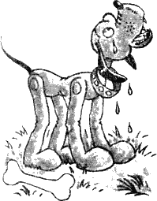
Питер сейчас же перестал копать землю и завыл страшным голосом. Из глаз его полились слезы.
— О-о-о, — вопил Питер, — наверно, кто-то обидел собаку, и она плачет. Бедная, бедная собака! — И он продолжал выть из сочувствия к этой собаке.
«Странно! — подумал Мафин. — О какой собаке он говорит?»
Мафин и не догадался, что Питер принял его пение за вой собаки.
Он пошёл к гиппопотаму Губерту. Губерт мирно спал около бассейна.
— Дай-ка я подшучу над ним и разбужу его песенкой! — сказал Мафин и начал петь:
Чирик! Чирик! Чирик! Чирик!
Не успел он пропеть «тюрлю! тюрлю!..», как Губерт задрожал, словно гора во время землетрясения, и упал в бассейн. Целый фонтан воды взлетел в воздух и окатил Мафина с ног до головы.
— О боже мой! — простонал Губерт. — Мне приснился страшный сон: как будто дикий слон протрубил мне прямо в ухо! Только холодная вода поможет мне успокоиться… — И он исчез под водой.
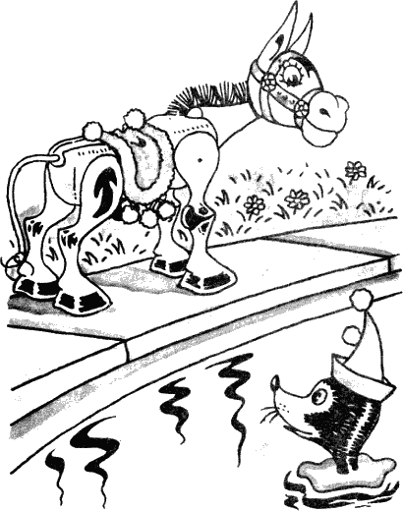
Тюлениха Сэлли приплыла с противоположной стороны бассейна.
— Мафин, ты слышал дикий крик? — спросила она. — Может быть, под водой сидит тюлень, у которого болит горло?
И тут Мафин понял всё.
«Видно, с моим пением что-то неладно, — подумал он грустно. — А ведь я делал всё, как дрозд. Я так же закрывал глаза, закидывал голову и разевал рот. Да! Но ведь я не сидел на верхушке дерева! Вот в чём моя ошибка».
И Мафин полез на дерево.
Вскоре сад огласился звуками ещё более ужасными, чем раньше. Это было хрюканье, мычанье, пыхтенье и мольбы о помощи.
— Помогите! Помогите! — вопил Мафин.
Все сбежались и увидели, что Мафин висит на суку, уцепившись за него передними ногами.
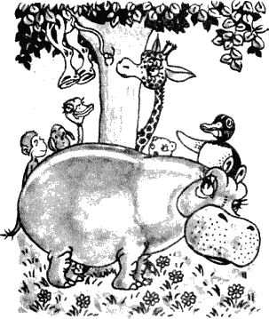
Перигрин кинулся спасать Мафина. Он велел ему держаться зубами за ухо жирафы Грейс и прыгать на спину Губерта, в то время как Питер, Освальд, Луиза и мартышка Монки держали четыре уголка простыни на случай, если Мафин упадёт.
Мафин спустился на землю цел и невредим.
— Что ты делал на дереве? — сурово спросил Перигрин.
— Я… я… — Мафин застеснялся и умолк. Он посмотрел наверх и увидел на ветке дрозда, у которого был открыт рот, маленькая головка запрокинута, а глаза закрыты. Дрозд пел свою песенку.
— Как он чудесно поёт! — сказал Мафин. — Правда?
Однажды из Франции в гости к Мафину приехал маленький мальчик Жан Пьер. Он привёз ослику подарок. Это был синий гребешок, у которого не хватало нескольких зубьев. Старый, мудрый гребешок — он хорошо знал, что к чему, и имел большой жизненный опыт.
Страница 9 из 16
Вечером, прежде чем лечь спать, Мафин уселся перед зеркалом, чтобы расчесать свою гриву.
«Как мне есть хочется! — подумал он. — Хорошо бы снова съесть весь ужин!»
Раздалось громкое «пинг-г!» — один из зубьев вылетел из гребня и пропал. И в тот же миг перед Мафином появилась миска превосходных морковок с отрубями и овсом. Мафин удивился, однако поспешил всё съесть, боясь, что миска исчезнет.
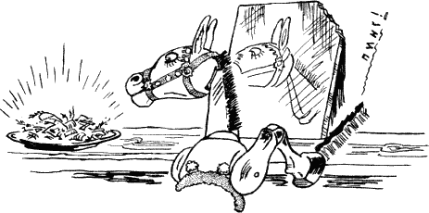
Поев, он направился к окошку, держа гребешок под мышкой. Он увидел, что за окошком тёмная ночь, и сказал себе:
«Хорошо бы сегодня ночью пошёл дождь и на грядке выросли сочные толстенькие морковки!»
Снова раздалось «пинг!» — второй зубчик отлетел от гребешка, и за окном полил дождь. Мафин посмотрел на гребешок.
— Мне кажется, это сделали вы! Вы, наверно, волшебный гребешок! — сказал он.
Потом Мафин стал посреди комнаты, поднял гребень вверх и сказал:
— Хорошо бы сейчас погулять в лесу!
Он услышал: «пинг!», увидел, как отскочил зубчик от гребня, и почувствовал, как ночной холодок овевает его. Вокруг шумели тёмные деревья, а под ногами была мягкая, влажная земля.
Мафин совсем позабыл, что дождь идёт по его желанию. Он скоро промок и потому обрадовался, заметив, что по-прежнему держит гребешок.
— Хорошо бы лежать в кровати, тепло укутавшись в одеяло, — сказал ослик.
Пинг! — вот он уже лежит, закутанный до подбородка полосатой попоной, а рядом на подушке — его гребешок.
«Сегодня я ничего больше не буду желать, — подумал Мафин. — Отложу до утра».
Он бережно спрятал гребешок под подушку и уснул.
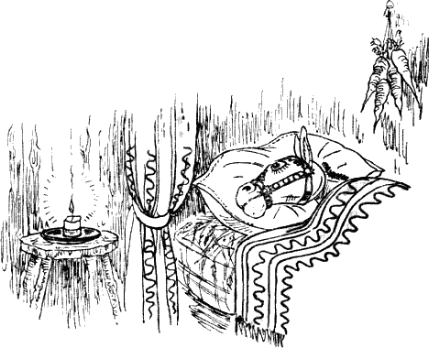
Проснувшись на следующее утро, Мафин вспомнил про волшебный гребешок, нащупал его под подушкой и сказал сонным голосом:
— Хочу, чтобы сегодня была хорошая погода!..
Из-под подушки ему ответило приглушённое «пинг!», и тотчас же солнце стало лить свой свет в окно.
— А теперь я хочу быть готовым к завтраку: умытым, причёсанным и так далее…
Пинг!
Мафин пронёсся с быстротой молнии через дверь прямо в столовую и положил гребень рядом с миской, полной морковок. Он ещё никогда не появлялся так рано за завтраком, и все были удивлены.
Весь день Мафин развлекался своим гребнем и разыгрывал разные шутки со своими друзьями.
— Мне хочется, — шептал он, — чтобы Перигрин вдруг очутился в самом дальнем углу сада…
Пинг! — Перигрин, который только что с учёным видом рассуждал о статистике, мгновенно исчез. Через некоторое время он показался на садовой тропинке, пыхтя и бормоча что-то относительно странных способов передвижения.
Но Мафин не унимался:
— Хочу, чтобы у Освальда была пустая миска.
Пинг! — и у бедняги Освальда обед исчез прежде, чем он успел проглотить кусок.
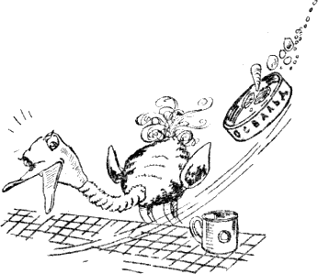
— Хочу, чтобы пошёл снег! — закричал Мафин, когда все собрались погулять после обеда.
Пинг! — и снег повалил такими сырыми крупными хлопьями, что животные поспешили вернуться домой.
Мафину захотелось клубники со сливками к чаю, и на этот раз все одобрили это желание.
Каждый раз, когда он поднимал вверх гребешок и давал ему приказание, раздавалось громкое «пинг!» и одновременно исчезал один зубчик.
Вечером Мафин опять уселся перед зеркалом и начал расчёсывать гриву. В гребешке оставалось два-три зубчика, не больше.
— Невозможно расчёсывать гриву таким гребнем! — сказал ослик. И, не подумав о том, что говорит, добавил: — Хочу новый гребешок, со всеми зубьями!
При этих словах волшебный гребешок вылетел из копытца Мафина и упал на ночной столик.
На этот раз ослик не услышал никакого «пинг!», и новый гребешок не появился. Медленно, на глазах у Мафина, волшебный гребешок начал съёживаться. Он делался всё меньше и меньше, пока не исчез совсем.
«Зачем я это сказал? — подумал Мафин. — Я, наверно, его обидел. А ведь он исполнил столько моих желаний!»
Мафин грустно улёгся спать и перед сном уже больше ничего не желал. Зато он твердо решил, что, если когда-нибудь ему снова подарят волшебный гребешок, он будет очень осторожно выбирать желания.
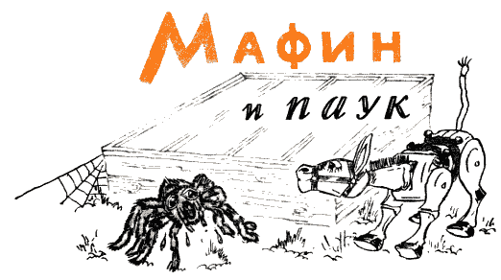
Однажды Мафин пошёл на огород поглядеть свои овощные грядки. За парниковой рамой с огурцами он вдруг наткнулся на огромного паука с большими грустными глазами. Мафин и не подозревал, что на свете бывают подобные чудовища. Ему вдруг почему-то захотелось удрать. Но паук смотрел так печально, а на глазах его выступили такие огромные слезы, что ослик не мог покинуть его.
— Что с вами случилось? — спросил он робко.
— То же, что всегда! — мрачно проворчал в ответ паук. — У меня всегда всё плохо. Я до того огромный, безобразный и страшный, что, едва завидев меня, все удирают без оглядки. И остаюсь я один-одинёшенек, ни за что ни про что обиженный и ужасно несчастный.
— О, не огорчайтесь! — сказал Мафин. — Вы совсем не такой страшный… То есть я хочу сказать, что вас, конечно, не назовёшь красавцем… но… Гм… Э-э-э… Во всяком случае, я-то не убежал от вас, правда? — Ему наконец удалось подыскать подходящие слова.
Страница 10 из 16
— Правда, — ответил паук. — Но я до сих пор не могу понять почему. Всё равно вы, конечно, никогда больше не придёте навестить меня.
— Вздор! — воскликнул Мафин. — Обязательно приду. И мало того — позову вас к себе и покажу всем моим друзьям. Они тоже не убегут от вас.
— Неужели вы это сделаете? — спросил паук. — Мне очень хотелось бы завести как можно больше знакомых. Я очень общительный и добрый. Я понравлюсь вашим друзьям, вот увидите, пусть только узнают меня поближе.
— Приходите ко мне в сарай минут через десять, я всех их созову! — сказал Мафин и быстро побежал домой.
По правде сказать, он чуть-чуть всё-таки сомневался в своих друзьях, но ни за что не хотел показывать этого пауку.
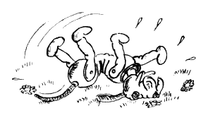
Первым Мафин увидел щенка Питера. Щенок валялся на мокрой траве, задрав все четыре лапы кверху.
— Вставай, Питер, — приказал Мафин, — и беги в сарай. Через десять минут у нас состоится очень важное собрание.
И ослик помчался дальше. Он сунул голову в окно кухни, где в своём тёплом углу за очагом грелась попугаиха Поппи.
— Пожалуйста, Поппи, будь так любезна, лети в сарай на собрание — без тебя не обойтись.
Поппи пронзительно крикнула и потянулась за своей шалью. Мафин понял, что она согласилась, и убежал.
Тюлениха Сэлли, по обыкновению, плескалась в пруду. Мафин пригласил и её. В яме, откуда люди брали песок, чтобы посыпать дорожки, возились два неразлучных друга: страус Освальд и червячок Вилли. Услыхав о собрании, они очень оживились и тотчас же отправились в сарай. Овечка Луиза была в саду и плела гирлянду из маргариток. Стоило только ослику заикнуться о собрании, как она со всех ног полетела в сарай: ей очень нравилось угождать Мафину. Кенгуру Кэтти сидела в плетёном кресле под яблоней и вязала. Бросив работу, Кэтти поскакала вслед за Луизой.
Подбежав к хижине пингвина Перигрина, Мафин постучался.
— Войдите! — сказал пингвин.
Ослик приоткрыл дверь и, просунув голову в щель, вежливо сказал:
— Пожалуйста, мистер Перигрин, будьте так добры, пойдёмте со мной в сарай — у нас там очень важное собрание.
Перигрин просто души не чаял в собраниях. Он совершенно не собирался отказывать Мафину. Но пингвин никогда не соглашался сразу. Ему страшно нравилось, чтобы его уговаривали и упрашивали. Вот и теперь он сухо буркнул: «Занят» — и уткнулся в книгу.
— Ах, мистер Перигрин, неужели вы нам откажете? Мы так вас просим! — умолял Мафин. Вспомнив, что пингвин любит почёт, он добавил: — Мы усадим вас в кресло.
Пингвин поднял голову.
— В какое кресло? — спросил он.
— Кресло там только одно, и сидеть в нём будете вы.
Перигрин встал, положил в книгу вместо закладки рыбную кость и поспешил на собрание. Мафин бежал за ним.
Из-за грядки вьющихся бобов высунулась жирафа Грейс.
— Что случилось? — спросила она. — Почему все куда-то спешат? И Питер, и Поппи, и Сэлли, и Освальд, и Вилли, и Кэтти, и Луиза, и ты с мистером Перигрином. Я тоже хочу с вами, можно?
Мафин заколебался. «А что, если жирафа не сможет подружиться с пауком?» Но нельзя же было обидеть Грейс, и он ответил:
— Ладно, пойдём. Мы спешим в сарай на очень важное собрание. Только не вздумай вытянуть шею, а то в прошлый раз ты проломила головой крышу. Теперь во время дождя там так и льёт.
У сарая все друзья уже ждали Мафина. Но ослик впустил их не сразу. Он прежде занялся креслом для Перигрина. Дело в том, что у этого единственного кресла было только три ножки. Четвёртая была сломана, и вместо неё пришлось подставить цветочный горшок. Затем Мафин пригласил друзей войти.
— Усаживайтесь поудобнее! — сказал он. Шум поднялся страшный. Все суетились, кричали, натыкались друг на друга и наконец расселись. Мафин стал у дверей.
— Выслушайте меня внимательно, — громко и отчётливо начал он. — Вы сейчас познакомитесь с моим новым другом. Это огромный паучище… Что с вами? По местам! — крикнул он, потому что друзья в ужасе вскочили и бросились к выходу. — Всё равно никого не выпущу! — свирепо добавил ослик.
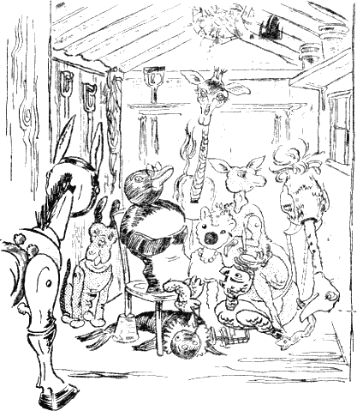
Животные кое-как успокоились, и Мафин продолжал:
— Мой новый друг очень, очень несчастен. У него нет ни родных, ни знакомых на всём белом свете! Некому его приласкать и утешить. Все боятся даже подойти к нему. Вы только подумайте, до чего ему больно и обидно!
Мафин так трогательно рассказывал о пауке, что всем стало ужасно жаль беднягу. Многие заплакали, Луиза и Кэтти громко зарыдали, и даже Перигрин начал всхлипывать. В эту минуту послышался робкий стук в дверь, и страшный паук вошёл в сарай. Ну как было бедным животным не испугаться? Однако они все приветливо заулыбались и наперебой заговорили:
— Входите, не бойтесь!
— Мы так вам рады!
— Добро пожаловать!
И тут произошло чудо. Страшный паук исчез, а на его месте появилась прелестная крохотная фея.
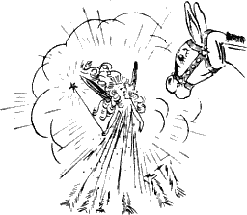
— Благодарю тебя, Мафин, — сказала она. — Большое спасибо тебе и твоим друзьям. Много лет назад злая колдунья превратила меня в безобразного паука. И я должна была оставаться чудовищем, пока кто-нибудь не пожалеет меня. Если бы не вы, долго бы я ещё мучилась. А теперь прощайте! Я улетаю в Волшебную Страну Фей.
Страница 11 из 16
Она вспорхнула и вылетела в открытое окно. Животные совершенно растерялись! Они просто не могли произнести ни слова.
Маленькая фея исчезла навсегда, но Мафину казалось, что она помнит о них, потому что с тех пор в их садике стали твориться чудеса: цветы расцветали раньше, чем в других садах, яблоки стали румянее и слаще, а перья птиц и крылышки бабочек так и сверкали разноцветными красками.
И стоило какому-нибудь пауку забрести в сад, как все приветливо бежали ему навстречу. Ведь мало ли кто мог скрываться под уродливой внешностью!
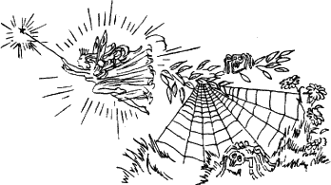
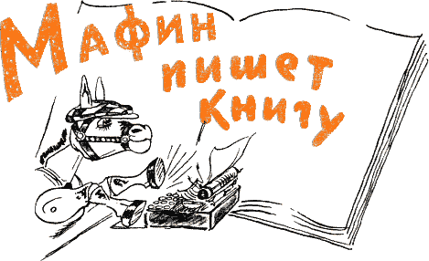
Однажды ослику Мафину пришла в голову великолепная мысль. Он решил подарить своим приятельницам, Аннет и Энн, книгу о себе и своих друзьях. Тогда, если животные куда-нибудь уедут, Аннет и Энн смогут читать эту книгу и вспоминать о них.
Мафин обошёл всех друзей и сказал:
— Давайте напишем о себе книгу для Аннет и Энн. Когда мы куда-нибудь уедем, они будут о нас читать. Пусть каждый напишет по главе.
Так он сказал Питеру, Перигрину, Сэлли, Освальду и червячку Вилли.
«Все мы напишем по главе, и книга выйдет отличная!» — мечтал ослик.
— Я вернусь через два часа. Смотри, чтобы глава была готова! — сказал он каждому из животных и помчался в сарай.
Там он вытащил свою самую большую драгоценность — старую пишущую машинку. Ослик бережно вытер её и поставил на стол. Потом снял с неё крышку и вложил в машинку чистый лист бумаги. У Мафина была волшебная шапочка. Она помогала ему думать. Ослик надел эту шапочку и принялся писать книгу.
Прошло много-много времени, а Мафин написал всего несколько строчек.
Машинка была очень непослушная — с ней приходилось держать ухо востро! Стоило только отвлечься, и она сразу же начинала печатать цифры вместо букв.
Два часа прошли, а Мафин напечатал только полстраницы.
«Ну ничего! — подумал он. — Вовсе не обязательно, чтобы книга была длинной. Короткие тоже бывают очень интересные!»
Ослик встал с большим трудом. Ведь он не привык так долго сидеть и отсидел себе ноги. Он отправился к друзьям узнать, готовы ли их главы.
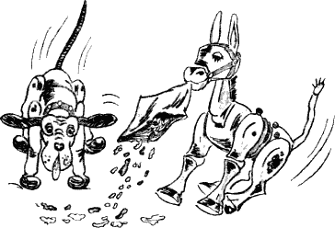
Щенок Питер вприпрыжку бросился к нему.
— Написал! Написал! — Он просто визжал от восторга. — Вот моя глава, Мафин! В этом мешке!
Ослик взял у Питера бумажный мешок и поднял его. Из мешка высыпался целый ворох крохотных кусочков бумаги. Они так и разлетелись по траве.
— Ничего не понимаю! — воскликнул Мафин. — Это твоя глава? Да это просто конфетти!
— Ах, как жаль! — пробормотал Питер. — Видишь ли, я писал на бумаге из-под сыра, а полевые мышки Моррис и Доррис нашли её и принялись грызть. Я бросился спасать её. Увы! Уже было поздно. Но ты не думай, здесь вся глава, до единого слова. Надо только собрать кусочки. До свиданья, Мафин! Я побегу!
Питер высунул красный язык и умчался, размахивая хвостом.
— Так книги не пишут! — проворчал Мафин. — Посмотрим, что сделали остальные.
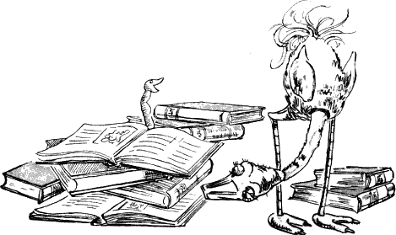
И он пошёл искать Освальда и Вилли. Страуса ослик застал в библиотеке. Вокруг него лежали кипы большущих книг. Освальд был очень возбуждён, он просто задыхался.
— Мафин, я потерял Вилли! — воскликнул он. — Помоги мне найти его. Мы придумали новую игру. Вилли прячется в одну из книг, а я должен угадать в какую. Но он то и дело заползает в отверстие вдоль корешка. И всё это так быстро! Не успеешь оглянуться, а он уже в другой книге! Ну как его поймать!
— Некогда мне с вами играть! — крикнул Мафин. — Ты лучше скажи, где ваша глава для книги, Освальд.
— В яме с песком, Мафин, — ответил страус, перебирая длинным клювом страницы книги. — Мы её написали на песке. Сочинял я, а Вилли писал.
Мафин во всю прыть помчался к яме с песком. Однако спешить не стоило. От главы Освальда и Вилли давно уже ничего не осталось: животные и птицы затоптали песок, а ветер развеял его. Так никто никогда и не узнает, о чём написали страус и червячок…
— Опять неудача! — пробормотал несчастный Мафин и бросился искать Сэлли.
Тюлениха, конечно, была в пруду. Растянувшись на камне, она дремала, нежась на солнышке. Её гладкие чёрные бока лоснились от воды.
— Сэлли, Сэлли! — позвал Мафин. — Я пришёл за твоей главой.
— Пожалуйста, Мафин, всё готово, — отозвалась Сэлли. — Сейчас достану.
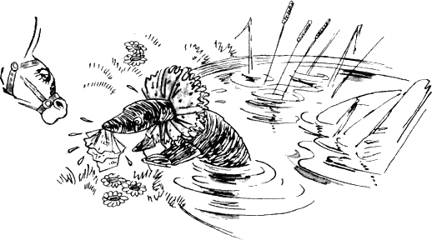
Тюлениха так ловко нырнула, что почти не подняла брызг. Потом она появилась у самых ног Мафина, держа во рту что-то похожее на мокрую, разбухшую губку. Сэлли осторожно положила губку на берег.
— Я старалась писать как можно красивее, — сказала тюлениха. — Ошибок нет, каждое слово я проверила по словарю.
— Ax, Сэлли! — вскричал Мафин. — Почему твоя глава похожа на губку? С неё так и льёт!
— Пустяки! — приветливо отозвалась Сэлли. — Я просто прятала её под водой до твоего прихода. Расстели её на солнышке, она сразу высохнет. Давай поплаваем, Мафин! — И Сэлли снова нырнула.
Страница 12 из 16
«Конфетти, песок, мокрая губка — из этого книги не сделаешь!» — грустно подумал Мафин.
Однако, подходя к хижине пингвина, он чуточку приободрился.
«Перигрин у нас такой учёный, такой умный! Уж он-то, наверное, написал что-нибудь интересное», — утешал себя ослик.
Он постучался.
Ответа не было. Ослик приоткрыл дверь и заглянул в хижину. Пингвин был дома, но он спал. Растянувшись на складном кресле и набросив на лицо носовой платок, он храпел.
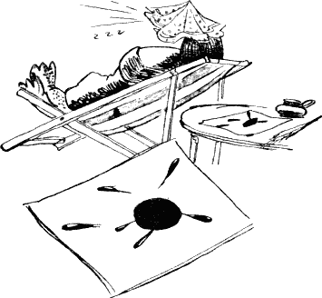
«Очевидно, кончил свою главу, — подумал Мафин. — Возьму-ка её сам, пусть себе спит!»
Ослик тихонько вошёл и поднял с полу лист бумаги. По-видимому, Перигрин уронил его, засыпая. Мафин на цыпочках вышел и осторожно закрыл дверь. Ему не терпелось узнать, что написал пингвин. Он взглянул на бумагу и вот что увидел:
Просто большую чернильную кляксу!
— Какое несчастье! — сказал Мафин. — Значит, кроме моей главы, в книге так ничего и не будет!
Вернувшись в сарай, ослик достал свою главу, уселся и принялся читать. Оказалось, он напечатал следующее:
В тот же день, гуляя по саду, Аннет и Энн встретили Мафина. Он был до того грустен, что девочки встревожились. Ослик рассказал о книге.
— Разве это книга? — закончил он. — Просто горсть песку, немного конфетти, клякса и какая-то чепуха.
— Не огорчайся, Мафин, — сказали Аннет и Эни. — Ты чудесно придумал, но мы ведь и без книги всегда о вас помним. Давайте лучше закажем ваш портрет. Если вы надолго уедете, мы будем каждый день смотреть на него.
Пригласили фотографа. Он выбрал солнечный день, пришёл и снял Мафина и его друзей. Вот портрет. Фотограф сделал его для Аннет, Энн и для вас.
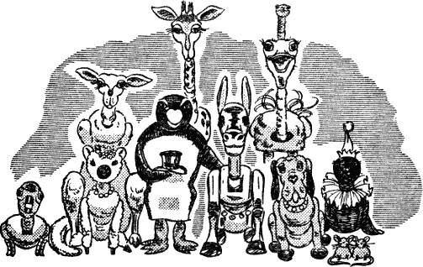

Мафин едет в Австралию
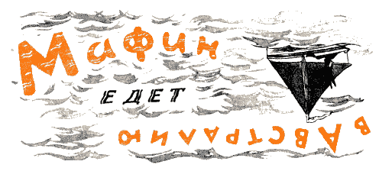
Как-то утром Мафин сидел у окна. Перед ним была мисочка с морковками. Ослик завтракал и время от времени поглядывал на улицу.
Вдруг он увидел почтальона. Почтальон шёл прямо к их дому. Друзья Мафина тоже увидели его.
Писем никто из животных не ждал. Но они всё-таки помчались в переднюю и с любопытством уставились на входную дверь. Вот уже стали слышны шаги почтальона. Он громко постучал в дверь и начал просовывать письма в проделанную для них щель. Письма приятно шуршали и шлёпались на коврик. Друзья бросились к ним. Каждому хотелось схватить письмо. Но тут они вспомнили «правило» и остановились как вкопанные. Видите ли, Мафин и его друзья имели привычку всей гурьбой накидываться на письма. Они вырывали их друг у друга и буквально превращали в клочья.
Поэтому было установлено строгое правило: письма ежедневно принимает только дежурный, остальные животные не имеют права их трогать.
В этот день дежурным был Мафин. Ослик выступил вперёд, отстраняя друзей, собрал письма и понёс их к своей доброй приятельнице Аннет — она всегда помогала животным разбирать почту. Друзья отправились вслед за осликом. Все окружили Аннет и с любопытством смотрели, как она разбирает письма. Ведь в письмах иногда бывают очень интересные вещи. Всех друзей могли, например, пригласить куда-нибудь в гости… Вдруг Аннет протянула ослику большой четырёхугольный конверт и сказала:
— Мафин! Это тебе!
Мафин просто ушам не поверил. Он взял письмо и вышел из комнаты. Друзья с любопытством смотрели на него.
Осторожно держа письмо в зубах, ослик отправился в свой сарай. Там он распечатал конверт, развернул письмо, прислонил его к зеркалу и принялся разглядывать. Ужас как долго он читал! И наконец прочёл вот что:

ДОРОГОЙ ОСЛИК МАФИН!
Мы очень хотим, чтобы ты к нам приехал. Английские дети рассказывали, какой ты смешной и как они любят твои выступления. Мы тоже хотим посмеяться, приезжай, пожалуйста.
Шлём тебе привет.
Дети Австралии.
Ослик был вне себя от радости. Он помчался к друзьям и прочёл письмо каждому по очереди.
— Еду сейчас же! — заявил он и начал укладываться.
Мафии положил в сундучок новую летнюю попонку, большую шляпу с полями, зонтик и, конечно, много-много морковок.
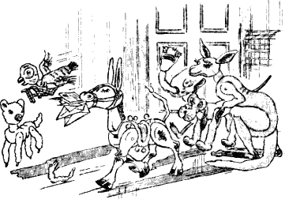
Потом он побежал к морю и отыскал лодку. Тюлениха Сэлли и пингвин Перигрин решили ехать с ним: оба были отличными моряками. Попугаиха Поппи тоже не захотела отставать от друзей. Оказалось, что она в своё время совершила кругосветное плавание с каким-то матросом. Гиппопотам Губерт забрался в лодку и объявил, что поедет с Мафином. «Я умею хорошо плавать», — сказал он.
Правда, увидев его, остальные путешественники страшно перепугались: они решили, что лодка сейчас же пойдёт ко дну.
В последнюю минуту кенгуру Кэтти не выдержала. Она ведь родом из Австралии, у неё там много родни. И Кэтти тоже решила ехать с Мафином.
Наконец все шестеро разместились, и лодка отчалила. Остальные друзья стояли на берегу и махали им вслед.
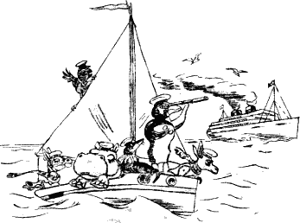
Страница 13 из 16
Сначала море было спокойно. Но прошло около часа, и вдруг подул ветер. Поднялись волны. Ветер дул всё сильнее. Волны становились всё больше. Мафину и Кэтти это совсем не понравилось. Бедняжки побледнели и чувствовали себя отвратительно. Зато Перигрину и Сэлли качка была нипочём! Поппи очень рассердилась, а Губерт заявил:
— Какое безобразие! Вот уж в моей милой грязной речке этого никогда не бывает!
Тут друзья увидели огромный пароход. Он шёл мимо них. Пассажиры собрались у борта, смеялись и приветливо махали Мафину и его друзьям. Ослик и Кэтти изо всех сил старались улыбнуться и ответить на приветствие, но никак не могли. Им было очень плохо.
На палубу парохода вышел капитан. Он посмотрел на лодочку в бинокль и крикнул:
— Эй, на шлюпке! Куда идёте?
— В Австралию! — ответили друзья.
— Не дойти вам на такой посудине! — крикнул капитан. — У меня есть два свободных места. Кто пойдёт с нами?
Друзья стали советоваться. Строго говоря, один только Мафин получил приглашение в Австралию. Но Кэтти уж очень мечтала повидать родственников. В конце концов решили: ослик и кенгуру переберутся на пароход, а Перигрин, Сэлли, Поппи и Губерт вернутся на лодке домой.
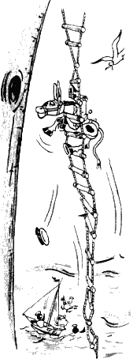
Матросы спустили верёвочную лестницу. Пассажиры помогли Мафину и Кэтти взобраться на палубу. Багаж кенгуру лежал у неё в сумке, а сундучок Мафина подняли на верёвках. Потом все распрощались с лодкой, помахали ей платками, и пароход пустился в далёкое плавание.
Попав на пароход, Мафин и Кэтти сразу повеселели. Здесь было столько интересного! По вечерам они танцевали и играли в разные игры. Кэтти выигрывала все партии в теннис. И немудрено — ведь она так высоко прыгала! На детской палубе очень полюбили Мафина. Он катал ребятишек на спине и смешил их. Почти всё время стояла тёплая, солнечная погода. Море было синее и спокойное. Иногда, правда, поднимался ветер, начинало качать. Мафину и Кэтти сразу становилось не по себе. Они укутывались в одеяла и смирно сидели, прихлёбывая крепкий бульон.
Капитан повесил на палубе географическую карту специально для Мафина. По пей ослик мог следить за ходом корабля и проверять, долго ли ещё осталось плыть до Австралии. Мафин подходил к карте каждое утро и каждый вечер и маленькими флажками отмечал путь корабля.
День за днём пароход подплывал всё ближе и ближе к Австралии. Но вот как-то ночью густой белый туман повис над морем. Туман окутал решительно всё, и пароходу стало трудно идти. Сначала он шёл очень медленно. Наконец почти совсем перестал двигаться. Мафин страшно забеспокоился и подошёл к капитану.
— Если мы не пойдём быстрее, — сказал он, — я опоздаю в Австралию. А я ненавижу опаздывать.
— Извини, пожалуйста, Мафин, — ответил капитан. — Я и сам ненавижу опаздывать. Но идти быстрее в таком тумане я просто не могу. Взгляни-ка за борт: дальше своего носа ничего не увидишь.
Ослик высунул голову: всё кругом заволокло густым, влажным, белым туманом. Конечно, не могло быть и речи о том, чтобы идти быстрее. Но Мафину ужасно хотелось помочь капитану. Глаза у ослика были острые, и он стал изо всех сил вглядываться в окружавшую их плотную пелену. Наконец в одном месте туман чуточку поредел. Всего на мгновение! Однако ослику и этого было достаточно. Прямо перед собой он увидел маленький островок, а на нём — много пингвинов. Они стояли рядами и смотрели на море.
— Это родственники Перигрина! — воскликнул Мафин, обращаясь к капитану. Я уверен, они помогут нам!
Островок снова скрылся в тумане, но Мафин схватил рупор и закричал:
— Эй, на берегу! Я ослик Мафин, друг пингвина Перигрина! Иду мимо вашего острова! Попал в беду! Помогите!
Сотни пингвиньих голосов сразу ответили Мафину. Птицы тотчас же бросились в море и подплыли к пароходу. Они окружили его и повели сквозь туман. Впереди плыли разведчики, указывая путь. Они так хорошо выполняли свои обязанности, что вскоре капитан отдал команду: «Полный вперёд!» Через некоторое время пингвины вывели пароход из тумана. Снова засияло солнце. Погода стала чудесной. Мафин поблагодарил пингвинов. Попрощавшись, птицы поплыли обратно к своему маленькому острову.
— Передайте привет мистеру Перигрину! — крикнули они.
— Непременно! — ответил Мафин. Так услужливые пингвины помогли ослику вовремя прибыть в Австралию. Дети были страшно рады его приезду. Они с восторгом смотрели спектакли с участием Мафина и смеялись над его шутками и шалостями — совсем как английские дети.

Приезд Киви-киви по имени Кирри
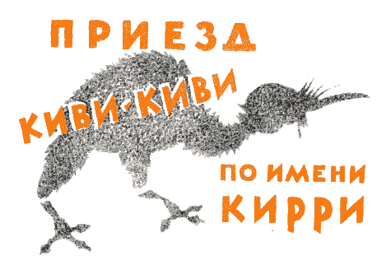
Случилось это осенью прошлого года. В домике Мафина шла уборка. Всё было поднято вверх дном. Друзья ослика метались взад и вперёд со щётками, метёлками и тряпками. Веем хотелось, чтобы домик блестел как стёклышко.
Полевые мышки Моррис и Доррис шныряли под мебелью, выметая мусор длинными хвостиками.
Овечка Луиза протирала зеркала, украдкой любуясь своим изображением.
Самые высокие полки и шкафы поручили жирафе Грейс. Она сметала с них пыль.
Страница 14 из 16
Щенок Питер привязал к лапам подушечки и катался по полу, натирая паркет.
Сам Мафин раздавал приказания, а Перигрин всему противоречил.
На кухне трудилась кенгуру Кэтти. Она пекла пироги. Страус Освальд стоял тут же.
Стоило Кэтти зазеваться, как он с жадностью набрасывался на горячие пироги. Просто сладу с ним не было!
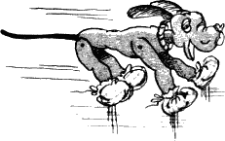
Вся эта суматоха поднялась вот из-за чего.
Из Австралии Мафин привёз большой ящик, на дне которого спал его новый друг, проделавший долгий путь из Новой Зеландии. Сначала ровно неделю он плыл из Новой Зеландии в Австралию. Там он познакомился с Мафином и дальше поехал вместе с осликом. Из Австралии в Англию они плыли целых пять недель. Бедняжка так устал и измучился от этого длительного путешествия, что уже три дня спал без просыпу.
«Но уж сегодня-то он обязательно проснётся!» — решил Мафин.
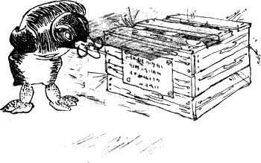
Когда уборка комнат наконец закончилась и всё кругом блестело, Мафин созвал друзей к ящику и сказал:
— Перигрин, будьте добры, прочтите, пожалуйста, надпись на ящике.
— С удовольствием, мой мальчик, — ответил Перигрин.
Надев очки, пингвин взглянул на боковую стенку ящика — там был прибит ярлычок с надписью. Пингвин откашлялся и с важностью прочёл вслух:
— «Киви-киви — друг из Новой Зеландии. Это птица, но крыльев у неё нет. Клюв длинный и крепкий. Сильно лягается. Питается червями».
Как только Перигрин прочёл последнюю фразу, друзья онемели от ужаса. Потом закричали все разом:
— Питается червями? Да где это слыхано!
— Вот ещё новости!
— Пусть едет обратно в свою Зеландию!
— Где Вилли?
— Да спрячьте же Вилли!!!
— Тише! — рявкнул Перигрин — уж очень друзья расшумелись. — Молчите и слушайте меня! Освальд, сейчас же возьми червяка Вилли и спрячь его за диванными подушками. Мафин и Луиза, останьтесь здесь и стерегите этого киви-киви: вылезет ещё, чего доброго, раньше времени. Надо подготовиться. Кэтти и Питер, пойдёмте со мной. Я решу, как быть.
Освальд схватил Вилли, спрятал его за диванной подушкой, а сам уселся рядом.
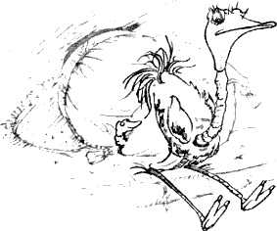
Мафин и Луиза стали на часах возле ящика, ожидая, когда проснётся киви-киви. А Кэтти и Питер гордо последовали за Перигрином. Они прошли через сад и по тропинке добрались до хижины пингвина.
Там Перигрин уселся на стул, а Кэтти и Питер стали по бокам. Пингвин начал рыться в огромных, толстых книгах.
— Нашёл! — вдруг крикнул он и написал что-то на клочке бумаги. — Кэтти, ступай скорее в бакалейную лавку! Записку отдашь нашему другу мистеру Смайлаксу и получишь пакет. Спрячь его в сумку и скачи обратно. Живо! Одна нога здесь, другая там!
Кэтти поскакала. Она неслась огромными прыжками, так быстро, что встречный ветер прижимал её длинные уши к голове.
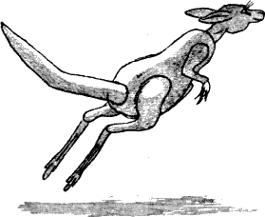
— А ты, Питер, — продолжал командовать Перигрин, — беги скорей в палисадник! Найди клумбу без цветов и вырой там побольше ямочек. Потом сейчас же назад, слышишь? Я объясню, что делать дальше.
Питер стремглав помчался выполнять поручение. Про себя он решил, что ему страшно повезло: щенкам не так уж часто позволяют копаться в палисадниках!
Он выбрал круглую клумбу посередине цветника. «Тут, правда, что-то посажено, — подумал щенок, презрительно взглянув на цветы, — ну да неважно!» И он с восторгом принялся за работу. Накопал уйму ямок, а уж измазался с головы до ног!
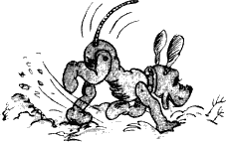
Когда щенок прибежал обратно в хижину, Кэтти как раз вернулась из лавки. Она принесла от мистера Смайлакса какой-то длинный пакет. Перигрин торжественно развернул его.
Внутри оказались макароны, тонкие и жёсткие, как палочки.
— Уф! А это зачем? — задыхаясь от бега, крикнул Питер. — Разве они помогут бедному Вилли?..
— Погоди, щенок, — прервал его Перигрин. В углу хижины над очагом свистел и фыркал большой чёрный котёл. Пингвин поднял крышку и опустил жёсткие белые палочки в кипящую воду.
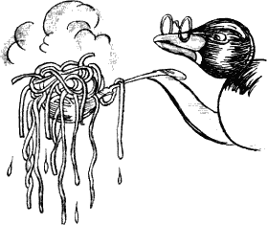
Прошло несколько минут. Перигрин снова поднял крышку и зачерпнул макароны большой суповой ложкой. Они стали мягкие и свисали с ложки вот так:
— А ну-ка, щенок, — сказал Перигрин, — на что теперь похожи макароны?
— На червей, — проворчал Питер. — На длинных, мягких червей.
— Вот именно, — подтвердил Перигрин. — Этого я и добивался.
— Может быть, они с виду и похожи на червей, — вмешалась Кэтти, — может быть, они даже на ощупь похожи на червей, но как сделать, чтобы они пахли, как черви?
— Сущий вздор, дорогая Кэтти! — ответил пингвин. — Питер закопает их в ямки на клумбе. Забирай макароны, щенок, — по-моему, они уже остыли, — и марш в цветник! Да смотри зарой их хорошенько!
Перигрин и Кэтти вышли из хижины и направились через сад к дому Мафина. Там их нагнал взволнованный Питер. Лапы у него были грязные-прегрязные!
— Перигрин, я всё закопал! — гордо кричал он. — Хорошо закопал! И глубоко!
Страница 15 из 16
Все трое подошли к ящику киви-киви. Там стояли встревоженные Мафин и Луиза: как раз в эту минуту крышка чуть-чуть приподнялась. Из ящика высунулся тонкий, крепкий клюв.
— Всё в порядке, Мафин и Луиза! — прошептал Перигрин. — Пусть просыпается. Всё готово.
Пингвин и Мафин подняли большую квадратную крышку. В ящике лежало престранное существо. У него была круглая головка, длинный клюв, длинная шея, перья, похожие на мех, внимательные глазки и две жёсткие, будто роговые, лапы. Существо поднялось и с тревогой смотрело на животных, собравшихся вокруг ящика.
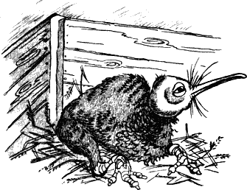
Мафин заговорил первым:
— Добро пожаловать, киви-киви! Надеюсь, ты хорошо выспался? Тебе у нас понравится, я уверен! Познакомься: это мои друзья!
И ослик начал представлять птице своих товарищей. Они по очереди выступали вперёд и с любопытством заглядывали в ящик. Мафин называл их. Только Освальд не сдвинулся с места. Он лишь на мгновение привстал с подушки — ведь за ней прятался червячок Вилли.
Знакомство состоялось. Странная меховая птица вылезла из ящика и сказала:
— Меня зовут Кирри. Мне здесь очень нравится! Но… я немного проголодалась, — робко прибавила она.
— В таком случае, — живо отозвался Перигрин, — позвольте мне проводить вас в цветник. Там вы сможете закусить.
Пингвин направился к круглой клумбе. Следом шла Кирри, немного позади остальные друзья. Все, кроме Освальда: он остался охранять Вилли.
— Мне кажется, — сказал Перигрин, подойдя к клумбе, — мне кажется, здесь зарыта недурная пища. Прошу вас отведать!
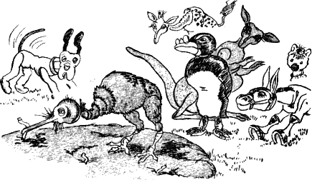
Киви-киви была, по-видимому, очень голодна. Она сразу начала рыться в земле. Своим острым, страшным клювом птица вытащила много длинных, тонких червей — то есть макароны. Кирри набросилась на них с жадностью. Когда она наелась досыта, все вернулись домой. Киви-киви обратилась к новым друзьям:
— Большое спасибо! Я прекрасно пообедала. Никогда в жизни не было так вкусно!
— Очень, очень рад, — вежливо ответил Перигрин. — Позволю себе сказать, что эта чудесная пища называется «макароны». Можете получать по целой тарелке три раза в день.
— Ур-р-р-а-а-а-а! — завопил страус Освальд и соскочил с дивана. — Раз так, познакомьтесь: мой лучший друг — червячок Вилли!
— Очень приятно! — сказала Кирри червячку. — Вы разрешите угостить вас когда-нибудь макаронами?
Вилли с восторгом согласился.

Мафин и огородное пугало
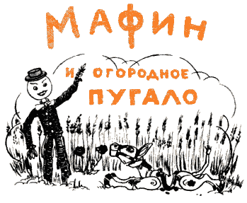
Сэмюэл, огородное пугало, — большой друг ослика Мафина. Сэмюэл стоит посреди поля, рядом с сарайчиком, где живёт Мафин, и пугает птиц. У него круглое белое лицо, на голове — соломенная шляпа, одежда вся в лохмотьях.
Когда прилетают птицы клевать семена и молодые всходы, Сэмюэл машет руками и кричит: «Пош-шли отсюда! Пош-шли!..»
Мафин любит навещать Сэмюэла. Он садится рядом и с удовольствием слушает его рассказы о фермах и фермерах, об урожаях и сенокосах. Сэмюэл уже очень давно охраняет поля от птиц и побывал на многих фермах.
— Мне бы тоже хотелось побывать на какой-нибудь ферме и посмотреть, что там делается, — сказал однажды Мафин. — Я бы помог фермеру, потому что я большой и сильный. Хорошо познакомиться и с животными на ферме, особенно с красивыми большими лошадьми, которые ходят в упряжке.
Сэмюэл одобрительно кивнул головой.
— Я знаю одну очень большую ферму неподалёку отсюда, — сказал он. — Я уверен, что фермер будет рад тебя видеть, потому что на ферме всегда найдётся работа. Я охотно пойду вместе с тобой и покажу дорогу. Может быть, и моя помощь там пригодится.
Мафин пришёл в восторг от этого предложения. Он сбегал домой и взял несколько бутербродов с морковкой на завтрак. Он завязал их в красный с белыми крапинками носовой платок, надел узелок на палочку и перекинул через плечо. После этого он почувствовал себя настоящим мальчишкой с фермы.
Потом он помчался посмотреть, готов ли Сэмюэл. У пугала был очень опечаленный вид.
— Боюсь, что не смогу пойти с тобой, Мафии! — сказал он ослику. — Тебе придётся идти одному. Посмотри-ка сюда!
Он показал рукой на деревья, и Мафин увидел, что все ветки покрыты маленькими толстыми птичками. Сэмюэл объяснил ослику, что эти птички прилетели всего лишь несколько минут назад и что поэтому он никак не может уйти: ведь они сожрут молоденькие ростки, которые появились совсем недавно. Он должен остаться и отгонять птиц.
Мафин сел. Он был очень расстроен. Конечно, идти на ферму одному не так интересно, как с приятелем. Вдруг ему в голову пришла хорошая мысль. Он побежал обратно в сарайчик и принёс оттуда чернила, перо и бумагу. Вдвоём с Сэмюэлом они принялись писать письмо. Это заняло довольно много времени. Они посадили несколько клякс и сделали порядочное количество ошибок.
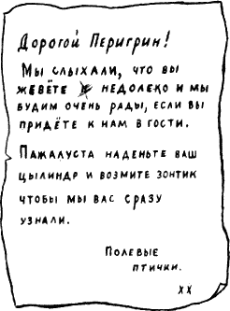
Потом Мафин взял письмо и опустил его в почтовый ящик на двери хижины, в которой жил пингвин Перигрин.
Страница 16 из 16
После этого он отнёс перо и чернила на место и стал терпеливо ждать. И вот наконец он с восторгом услышал знакомое шуршание: суич-суич… Это были шаги Сэмюэла. Мафин выглянул в дверь сарайчика. Да, это действительно был Сэмюэл.
— Всё в порядке, Мафин, — сказал он, весело улыбаясь. — Перигрин уже появился! Значит, мы можем сейчас же отправиться на ферму!
Они пошли по тропинке и, поравнявшись с полем, на котором только что сторожил Сэмюэл, заглянули через забор.
Посреди поля стоял пингвин Перигрин. Маленькие толстые птички порхали вокруг него. Как только какая-либо из них подлетала слишком близко, Перигрин начинал размахивать цилиндром и зонтиком, пугая их точно так же, как это делал Сэмюэл. Но только вместо того чтобы кричать: «Пош-шли отсюда!.. Пош-шли!», Перигрин восклицал: «Здравствуйте! Здравствуйте!», но так как птички слов не понимали, то им казалось, что это одно и то же, а потому они пугались и улетали.
Мафин и Сэмюэл добрались до фермы и чудесно провели там время. Фермер был так рад их видеть! Сэмюэл тотчас занялся своим обычным делом: он стал посреди большого поля и начал пугать птиц, а Мафин принялся бегать взад и вперёд между рядами молодых посевов, таща за собой грабли и взрыхляя ими землю.
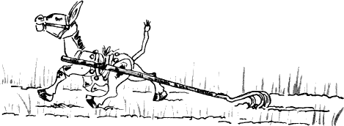
И каждый раз, пробегая мимо Сэмюэла, ослик весело помахивал хвостом и кричал:
«Здравствуйте! Здравствуйте!», и оба они весело смеялись.
